B306 大一新生各种说明和第二阶段规划
Part1 关于C阶段的相关说明：
C语言阶段的考核已经结束了，分数表和此阶段的最终筛选结果已发布。
对于没能被选中的同学，在这里就不说“别气馁”之类的话了。为了选拔，设置一个有限的时间和较高的学习强度是必要的。但是我相信你在这短短一个月里一定是学到了些有用的东西的（至少对C语言课有用吧？？）。在这周内我们会陆续将你们清理出群，便于后续考核事务的进行。
对于成功过筛的同学，祝贺！你们的C语言水平已经足以应对接下来的单片机学习。请查看第二阶段规划，准备准备单片机学习需要的物品。
对于所有大一同学：感谢你们对我们招新工作的信任（？）和支持。感谢，感谢，感谢！
...哦对了。为什么会存在STFW这道题呢，因为刚开学时你们的提问速度和方式我们真的处理不过来。所以当时我们发过一个“如何提问”的文档，希望你们每个人都看一下，当然STFW之类的东西也写在里面。在这之后群里问问题的人少了，有估计二三十个人私信问过我问题，大部分我也答了。所以我们绝对不是不欢迎提问！！！！！！只是需要你们STFW,RTFM,RTFSC。
还有这题真不是我出的...要骂别骂我（（（（（（（（（（（（（（（

Part2 关于第二阶段的规划和相关说明：
第二阶段主要是使用8051单片机和其外围器件进行任务，这意味着除了写代码和看教程，你还需要搭建硬件环境。动手能力这一点很重要！
这一阶段，你会学到：
- STC89C52RC MCU的原理和用法
- 电子基础
- EDA设计
- 做一个完整嵌入式项目的全过程
- 其他...
此阶段应该会一直持续到明年。时间安排大致如下：
- 2026.10.20 - 2026.10.25 购买器件，搭环境，完成准备
- 2026.10.26 - 2026.11.29 (或2026.12.13) 各种学习和考核任务
- 2026.11.30 - 2026.12.13 做一个自己的项目吧（12月初校单片机应用赛，可以尝试）
- 2026.12.14 - 2026.12.27 做一个小题目吧
- 2026.12.27 - 2027.01.01 应该没事给你了，这三天纯凑明年（
中间几周的考核任务会有点重，主要原因在于要学的确实有点多。注意安排你自己的学习时间。
这阶段的考核大多数都是线下的。每周末带上你的成品电路和电脑来B306，必要时可能会检查代码。

需要购买的硬件
STC89C52RC 单片机学习板 或 最小系统板+各种外围模块。
推荐使用普中A2开发板。淘宝有普中官方店。
使用最小系统板也有一些好处，你可以自行搭建电路，比较灵活。
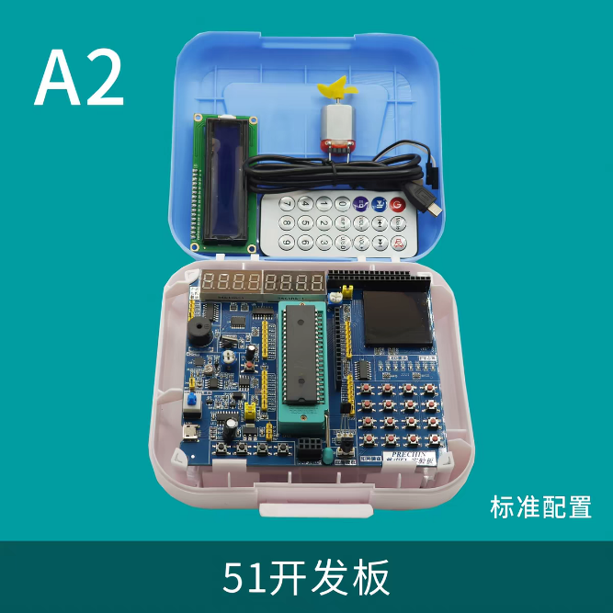
图 1 推荐的89C52学习板
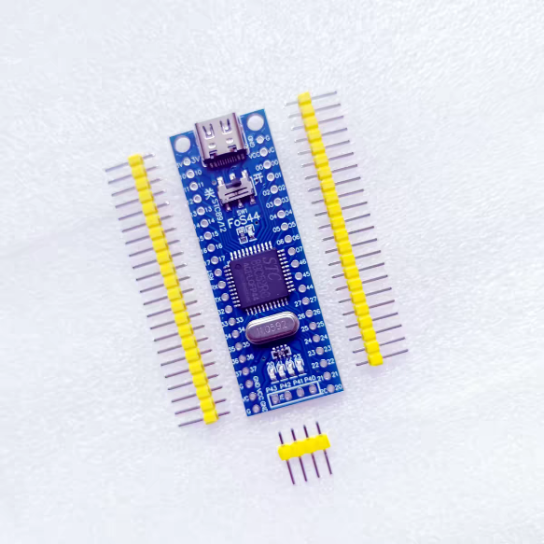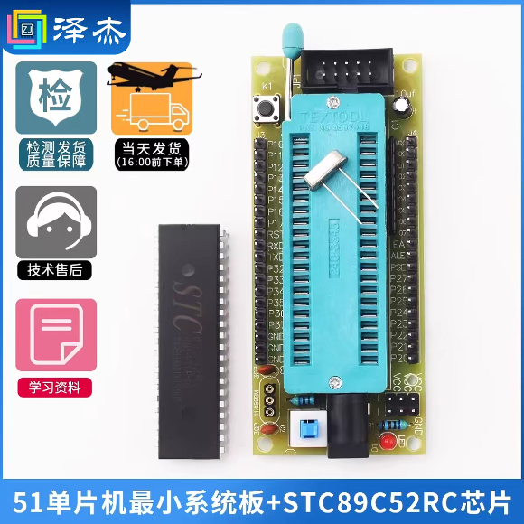
图 2 也可使用类似的最小系统板，但需自己买CH340用以烧录，外加面包板/模块来使用
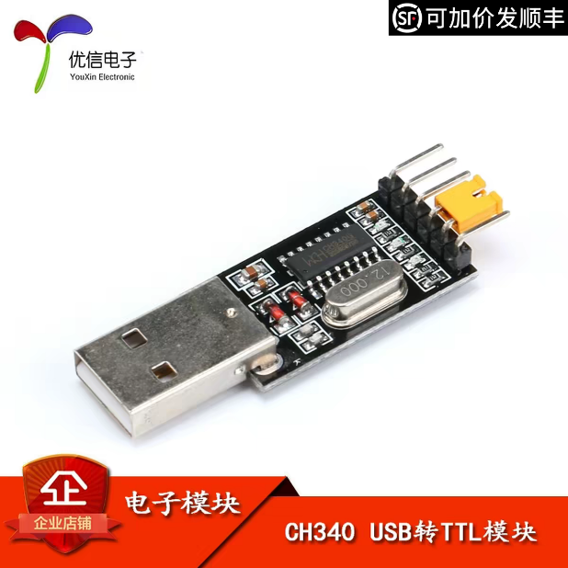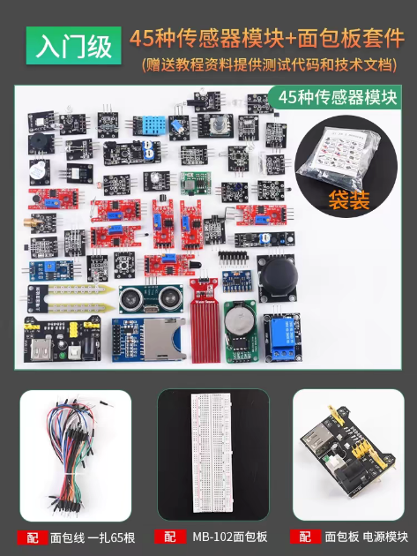
图 3 若使用最小系统板，需要添置CH340，需要按需购买独立模块
推荐的电子零售淘宝店铺：优信电子(深圳市优信电子科技有限公司\yourcee旗舰店)，深圳市新纶电子，zave旗舰店\泽杰旗舰店，risym旗舰店，telesky旗舰店等等。

需要准备的软件环境
- Keil嵌入式IDE。 C51和Arm MDK可以一起装。
- STC-ISP
- 任意串口监视器软件（可以后面用到时再装）
参考教程：[1-2] 开发工具介绍及软件安装_哔哩哔哩_bilibili
Keil安装步骤：
- 进官网 Keil Embedded Development Tools for Arm, Cortex-M, Cortex-R4, 8051, C166, and 251 processor families. -> Downloads
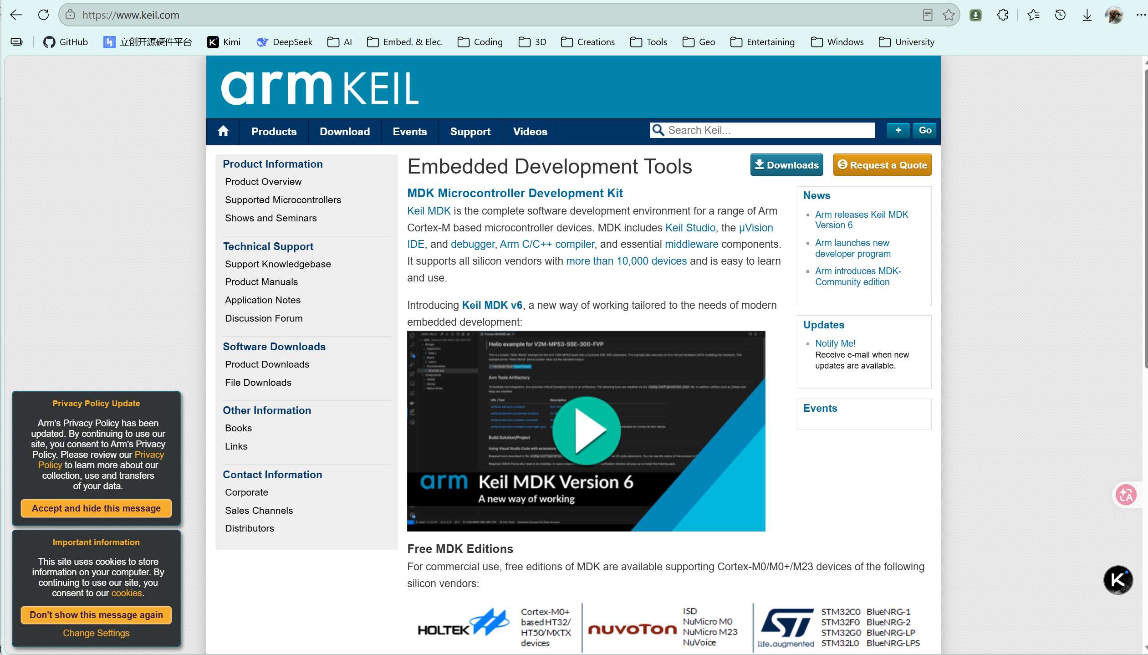
- 选C51：
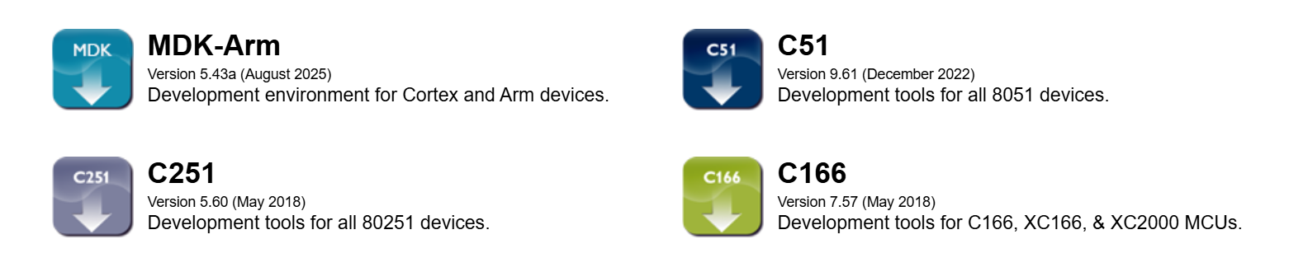
- 要求你输入信息。随便乱填都行，填完提交，然后进入此页面，点击下载即可。
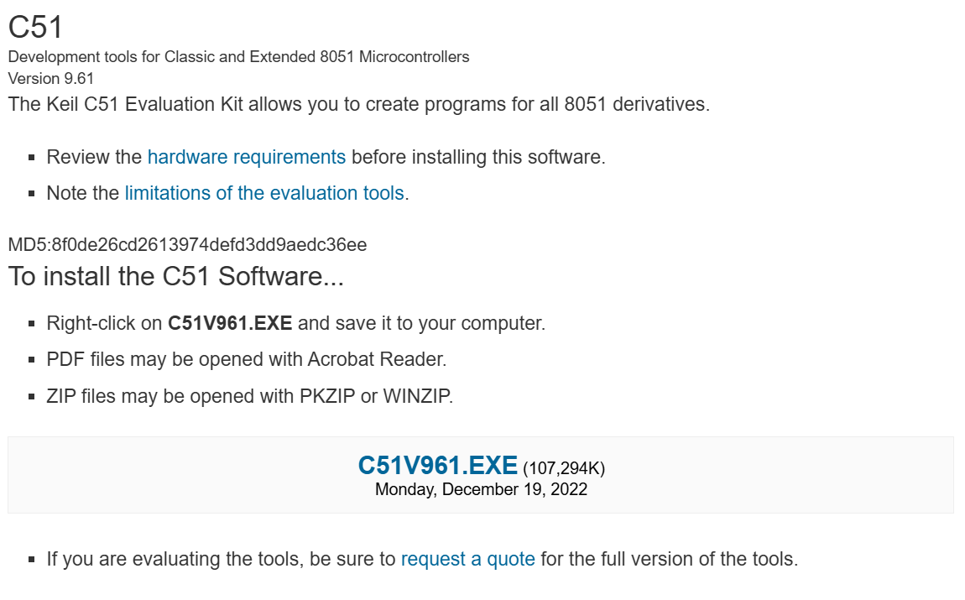
- 安装就跟着江协教程点下一步就行了。安装完C51，可以回到第二步，点击MDK-Arm，按同样方式下载安装Keil MDK。
- 最重要的一步，激活软件
打开Keil，左上角File下拉菜单点击License Management，进入如下界面：
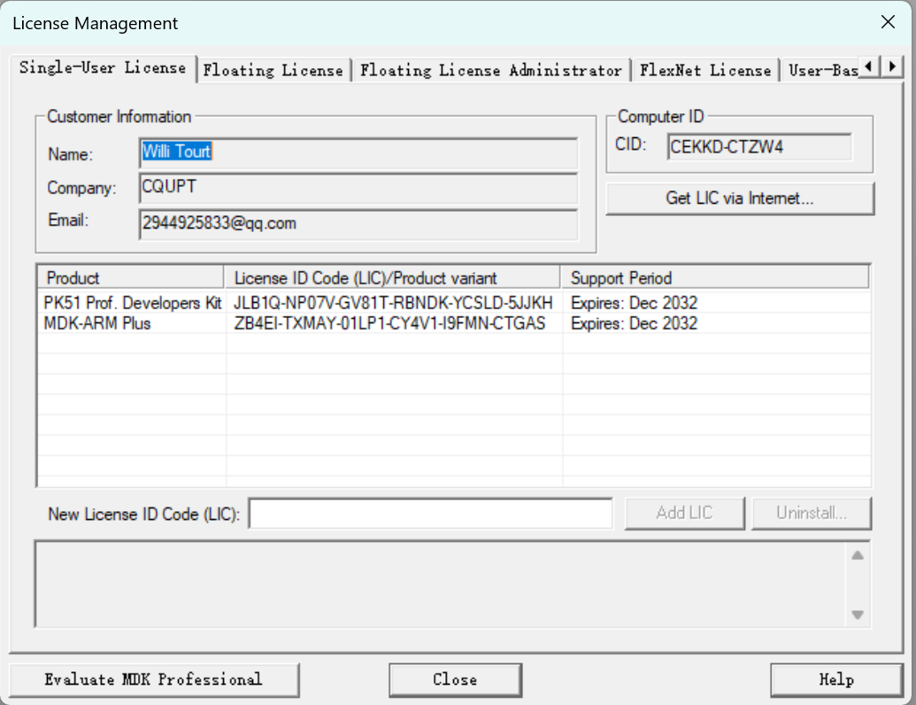
右侧有一个CID，复制它。然后关闭杀毒软件，打开群里提供的keygen：
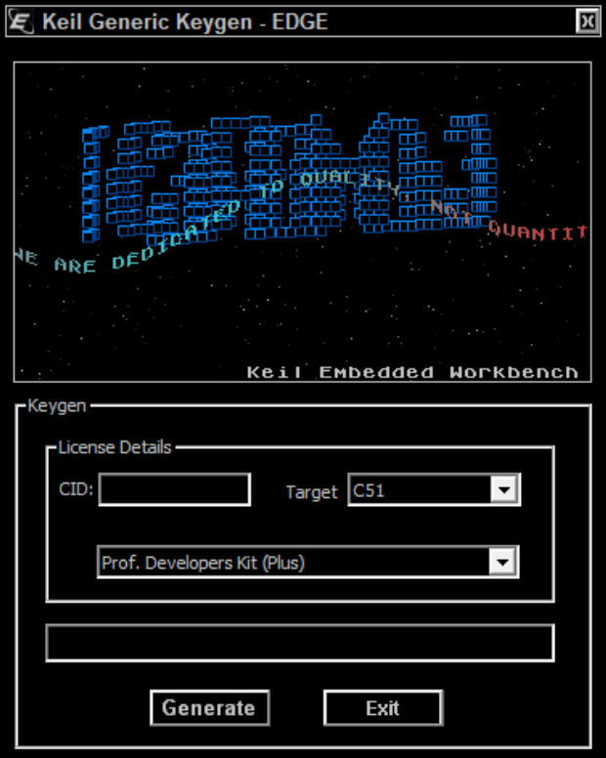
然后将你的CID粘贴进去，Target选择C51，其他不用动，然后点生成，将生成的序列号添加进刚才Keil License管理页面的“New License ID Code (LIC)”。
然后再将keygen的Target选择为MDK-Arm，再生成另一个序列号，然后同样粘贴进Keil的LIC就行了。
这样你就完成了软件激活。

非常推荐使用VSCode来开发8051项目。你只需要安装一个EIDE扩展：
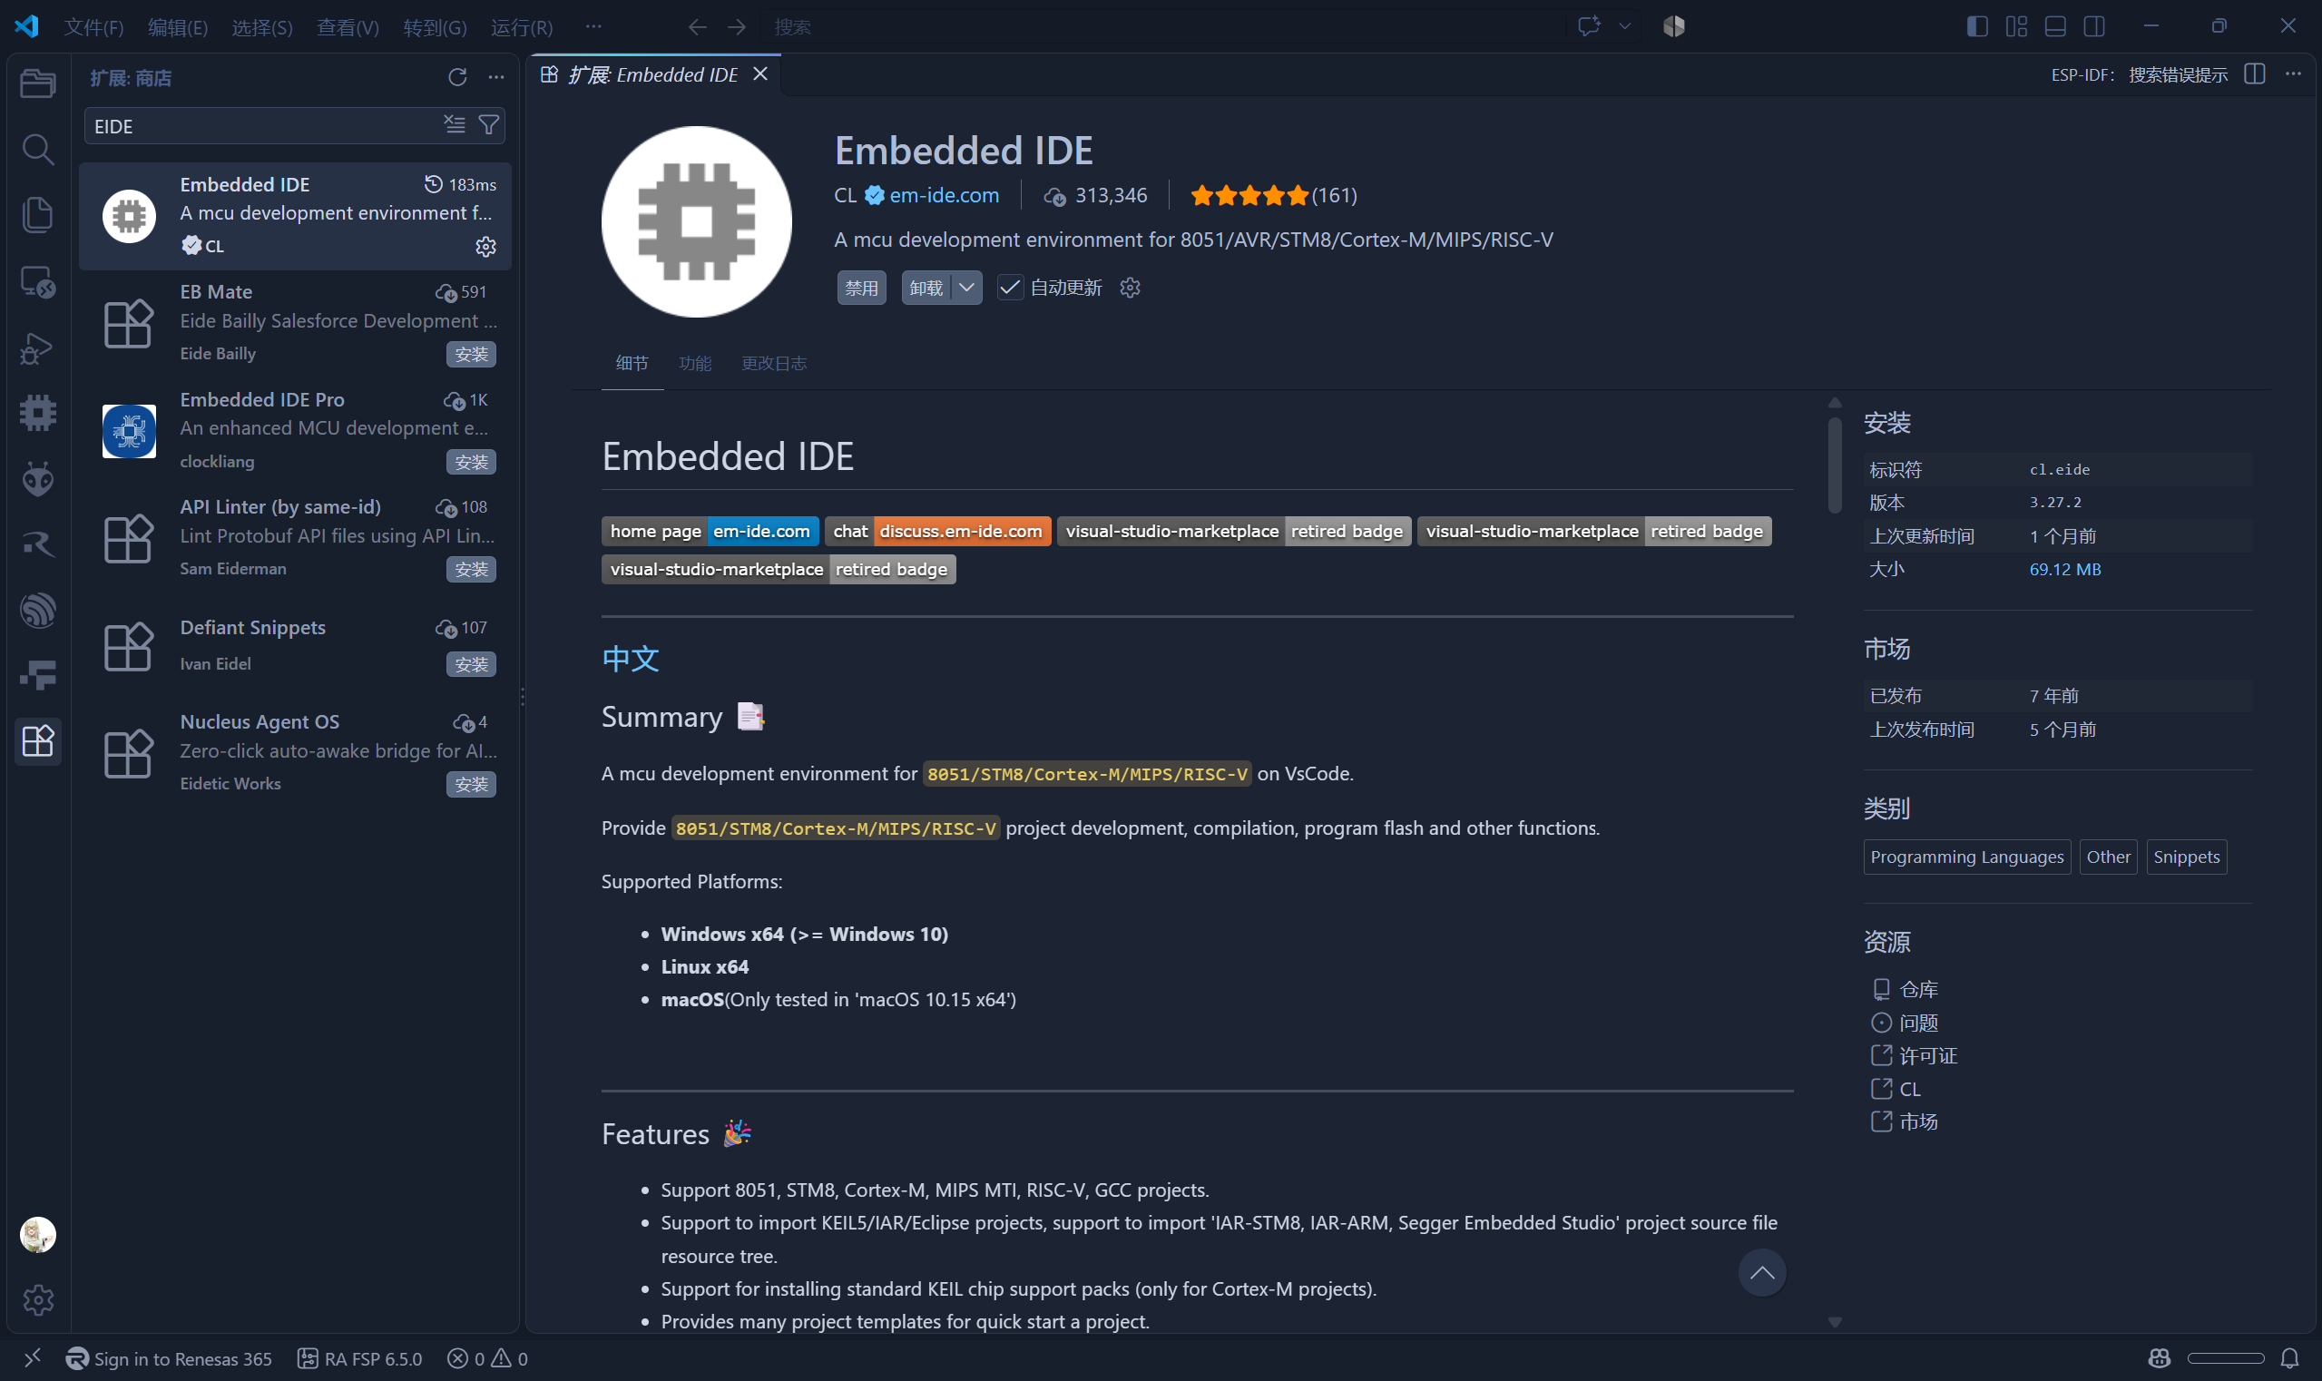
此扩展支持开发8051、Arm CortexM、RiscV架构的各种芯片。
非常之强大，震撼之美味！！！
安装好之后你完全可以根据它的官方文档一步步配置、创建新项目等等。RTFM。


